САНКТ-ПЕТЕРБУРГСКИЙ ГОСУДАРСТВЕННЫЙ УНИВЕРСИТЕТ ЭКОНОМИКИ И ФИНАНСОВ

КАФЕДРА экономики предприятия и производственного менеджмента

Контрольная работа

ПО КУРСУ *СТРАТЕГИЧЕСКИЙ МЕНЕДЖМЕНТ*

Основные этапы разработки стратегии

Сдал:

студент заочного факультета

группы 566 менеджмент

Обозный С.О.

Проверила: Кошелева Л.А.

Санкт-Петербург 2004

**Введение 3**

**Теоретические основы стратегического планирования. 4**

Сущность, функции стратегического планирования 5

Цели организации 5

Оценка и анализ внешней среды 7

Управленческое исследование внутренних факторов фирмы **8**

**Факторы, определяющие стратегию компании 9**

**Этапы разработки стратегического плана 15**

Этапы разработки стратегии, предложенные Гарвардской школой бизнеса 15

SWOT-анализ, как один из базовых этапов разработки стратегического плана 16

Этапы разработки стратегии предложенные И. Ансова 18

Этапы разработки стратегии предложенные Г. Стейнером 20

Модель разработки стратегии М. Портера 22

**Заключение. 24**

**Список литературы. 26**

# Введение

Корпоративная стратегия — это организационный процесс, неотделимый от структуры, поведения и культуры рассматриваемой компании. Тем не менее мы можем выделить два взаимосвязанных в реальной жизни, но поддающихся разделению в целях теоретического анализа ее важнейших аспекта. Первый из них — формулирование стратегии, а второй — ее осуществление. Мы будем рассматривать стратегию как чисто рациональное предприятие, хотя в реальной жизни существенные усложняющие общую картину коррективы могут вносить и эмоциональные компоненты .

Основные компоненты процесса формулирования стратегии как логической де­ятельности включают в себя выявление потенциальных возможностей и угроз во внешней среде компании, а также оценку рисков и возможных альтернатив. Прежде чем принимать какие-либо решения, следует взвесить все сильные и слабые стороны фирмы в совокупности с наличными или доступными ресурсами. Необходимо в максимальной степени объективно оценить способность компании использовать существующие в настоящее время возможности и противостоять рискам. Стратеги­ческую альтернативу, основывающуюся на соответствии между существующими рыночными возможностями и способностями фирмы при заданном уровне рисков, мы будем называть экономической стратегией.

Описанная нами процедура предполагает, что при сравнительной оценке способностей своей компании и возможностей рынка, как имеющихся в настоящее время, так и тех, чье появление они ожидают на развивающихся рынках, стратеги действуют в максимальной степени аналитично и объективно. Та степень риска, на которую они готовы пойти, зависит преимущественно от уровня прибыли, на который ориентируется компания. Чем выше ожидаемый уровень прибыли, тем выше приемлемая степень риска. Риски же заключается в ошибочности прогнозов появления новых возможностей на развивающихся рынках либо в недостаточно высоком уровне компетенций компании.

Описанный нами интеллектуальный процесс позволяет выявить то, что компа­ния могла бы сделать в отношении к существующим в рыночной среде возможностям, а также то, на что она способна в отношении к актуальным способностям и ресурсам. Кроме того, указанный процесс позволяет привести эти две точки зрения в некое оптимальное соответствие. При определении стратегии необходимо также принять во внимание — вне зависимости от чисто экономических соображений, — какой путь развития предпочитает глава компании и его ближайшее окружение. Личные ценности, надежды и идеалы могут и должны оказывать влияние на итого­вое решение, а потому мнение и желание руководства компании непременно долж­ны войти в состав стратегического решения.

И наконец, процесс выбора стратегии включает в себя и этический аспект, кото­рый в некоторых областях производства имеет весьма существенное значение. Как в отношении к степени вызываемого ими риска оцениваются те или иные альтернативы, так в отношении к принятым в социуме стандартам поведения выражаются и этические компоненты, которые неизбежно повлияют на итоговый выбор стратега. В конечном счете, те или иные альтернативы экономического поведения представляются более или менее привлекательными именно на фоне определенных общественных норм и идеалов. Таким образом, четвертый элемент стратегического решения — то, что компания должна делать.

# Теоретические основы стратегического планирования.

В понятие "планирование" входит определение целей и путей их достижения. На Западе планирование деятельности предприятий осуществляется по таким важным направлениям, как сбыт, финансы, производство и закупки. При этом, конечно, все частные планы взаимоувязаны между собой.

Сам процесс планирования проходит четыре этапа:

- разработка общих целей;

- определение конкретных, детализированных целей на заданный, сравнительно короткий период времени (2,5,10 лет);

- определение путей и средств их достижения;

- контроль за достижением поставленных целей путем сопоставления плановых показателей с фактическими.

Планирование всегда ориентируется на данные прошлого, но стремится определить и контролировать развитие предприятия в перспективе. Любое планирование предприятия базируется на неполных данных. Качество планирования в большей степени зависит от интеллектуального уровня компетентных сотрудников, менеджеров. Все планы должны составляться так, чтобы в них можно было вносить изменения, а сами планы взаимоувязывались с имеющимися услови-ями. Поэтому планы содержат в себе так называемые резервы, иначе именуемые "надбавками безопасности", однако слишком большие резервы делают планы неточными, а небольшие влекут за собой частые изменения плана.

В основу составления плана по конкретным направлениям производственных участков предприятия кладутся отдельные задачи, которые определяются как в денежных, так и в количественных показателях. При этом планирование должно отталкиваться от так называемых узких мест: в последнее время это сбыт, финансы или рабочая сила.

Стратегическое планирование представляет собой набор действий и решений, предпринятых руководством, которые ведут к разработке специфических стратегий. Эти стратегии предназначены помочь организациям достичь своих целей.

Процесс стратегического планирования является инструментом, помогающим обеспечивать основу для управления предприятием. Его задача состоит в том, чтобы в достаточной мере обеспечить нововведения и изменения в организации предприятия.

Так, выделяют четыре основных вида управленческой деятельности в рамках процесса стратегического планирования:

- распределение ресурсов, в основном ограниченных, таких как фонды, управленческие таланты, технологический опыт;

- адаптация к внешней среде (все действия стратегического характера, которые улучшают отношения компаниии с ее окружением. Здесь необходимо выявить возможные варианты и обеспечить эффективное приспособление стратегии к окружающим условиям.

Такая деятельность может проходить по линии совершенствования производственных систем, взаимодействия с правительством и обществом в целом и т.д.);

- внутренняя координация (координация стратегической деятельности для отображения сильных и слабых сторон фирмы с целью достижения эффективной интеграции внутренних операций);

- осознание организационных стратегий (осуществление систематического развития мышления менеджеров путем формирования организации, которая может учиться на прошлых стратегических ошибках, т.е. способность учиться на опыте).

## Сущность, функции стратегического планирования

Стратегия представляет собой детальный всесторонний комплексный план. Он должен разрабатываться скорее с точки зрения перспективы всей корпорации, а не конкретного индивида. Редко когда основатель фирмы может себе позволить сочетать личные планы со стратегий организации. Стратегия предполагает разработку обоснованных мер и планов достижения намеченных целей, в которых должны быть учтены научно-технический потенциал фирмы и ее производственно-сбытовые нужды.

Стратегический план должен обосновываться обширными исследованиями и фактическими данными. Поэтому необходимо постоянно заниматься сбором и анализом огромного количества информации об отраслях народного хозяйства, рынке, конкуренции и т.п. Кроме того, стратегический план придает фирме определенность, индивидуальность, которые позволяют ей привлекать определенные типы работников и помогают продавать изделия или услуги.

Стратегические планы должны быть разработаны таким образом, чтобы они оставались не только целостными в течении длительного времени, но и сохраняли гибкость. Общий стратегический план следует рассматривать как программу, направляющую деятельность фирмы в течение продолжительного периода времени, с учетом постоянных корректировок в связи с постоянно меняющейся деловой и социальной обстановкой.

Стратегическое планирование само по себе не гарантирует успеха, и организация, создающая стратегические планы, может потерпеть неудачу из-за ошибок в организации, мотивации и контроле. Тем не менее формальное планирование может создать ряд существенных благоприятных факторов для организации деятельности предприятия. Знание того, что организация хочет достичь, помогает уточнить наиболее подходящие пути действия.

Принимая обоснованные и систематизированные плановые решения, руководство снижает риск принятия неправильного решения из-за ошибочной или недостоверной информации о возможностях организации или о внешней ситуации. Т.о. планирование помогает создать единство общей цели внутри организации.

Формирование стратегического плана представляет собой тщательную, систематическую подготовку к будущему, осуществляемую высшим руководством:

Выбор миссии

Формирование целей (долгосрочные, среднесрочные, краткосрочные).

Разработка обеспечивающих планов

(политика, стратегия, процедуры, правила, бюджеты).

## Цели организации

Одним из самых существенных решений при планировании является выбор цели организации. Основная общая цель организации обозначается как миссия, и все остальные цели вырабатываются для ее осуществления.

Значение миссии невозможно преувеличить. Выработанные цели служат в качестве критериев для всего последующего процесса принятия управленческих решений. Если же руководители не знают основной цели организации, то у них не будет логической точки отсчета для выбора наилучшей альтернативы. В качестве основы могли бы служить лишь индивидуальные ценности руководителя, что привело бы к разбросу усилий и нечеткости целей. Миссия детализирует статус фирмы и обеспечивает направление и ориентиры для определения целей и стратегий на различных уровнях развития. Формирование миссии включает в себя:

- выяснение какой предпринимательской деятельностью занимается фирма;

- определение рабочих принципов фирмы под давлением внешней среды;

- выявление культуры фирмы.

В миссию фирмы также входит задача определения основных потребностей потребителей и их эффективного удовлетворения для создания клиентуры в поддержку фирмы в будущем.

Часто руководители фирм считают, что их основная миссия - получение прибыли. Действительно, удовлетворяя какую-то внутреннюю потребность, фирма в конечном счете сможет выжить. Но, чтобы заработать прибыль, фирме необходимо следить за средой своей деятельности, учитывая при этом ценностные подходы к понятию рынка. Миссия представляет чрезвычайное значение для организации, нельзя забывать о ценностях и целях высшего руководства. Ценности, формируемые нашим опытом, направляют или ориентируют руководителей, когда они сталкиваются с необходимостью принятия критических решений. Западные ученые установили шесть ценностных ориентаций (табл. 1), которые оказывают воздействие на принятие управленческих решений, и связали эти ориентации со специфическими типами целевых предпочтений.

Таблица 1 Ценностные ориентации.

|  |  |  |
| --- | --- | --- |
|  | Категория ценностей | Типы предпочит. целей |
| Теоритические | Истина. Знание Рац. мышление | Долгосрочные исследования и разработки |
| Экономические | Практичность  Полезность  Накопление богатства | Рост. Прибыльность  Результаты |
| Политические | Власть  Признание | Общий объем капитала,  продаж,кол-во раб-ков |
| Социальные | Хорошие чел. Отн  Привязанность  Отсутствие конфликта | Соц. Ответственностьотносительно прибыльности. Косвенная конкуренция. Благоприятная атмосфера в организации |
| Эстетические | Художествен.гармония  Состав. Форма и симметрия | Дизайн изделия. Качество. Привлекательность |
| Религиозные | Согласие во вселенной | Этика Моральные проблемы |

Общефирменные цели формируются и устанавливаются на основе общей миссии организации и определенных ценностей и целей, на которые ориентируется высшее руководство.

- Конкретные и измеримые цели (это позволяет создать четкую базу отсчета для последующих решений и оценки хода работы).

- Ориентация целей во времени (здесь необходимо уяснить не только, что фирма хочет осуществить, но также когда должен быть достигнут результат).

- Достижение цели (служит повышению эффективности организации; установление же трудно достижимой цели может привести к катастрофическим результатам.

- Взаимно поддерживающие цели (действия и решения, необходимые для достижения одной цели, не должны мешать достижению других целей).

Цели будут значимой частью процесса стратегического управления только в том случае, если высшее руководство правильно их сформулирует, эффективно институционализирует, проинформирует о них и стимулирует их осуществление во всей организации.

## Оценка и анализ внешней среды

После установления своей миссии и целей руководство предприятия начинает диагностический этап процесса стратегического планирования. На этом пути первым шагом является исследование внешней среды:

- оценка изменений, воздействующих на различные аспекты текущей стратегии;

- определение факторов, представляющих угрозу для текущей стратегии фирмы; контроль и анализ деятельности конкурентов;

- определение факторов, представляющих больше возможности для достижения общефирменных целей путем корректировки планов.

Анализ внешней среды помогает контролировать внешние по отношению к фирме факторы, получить важные результаты (время для разработки системы раннего предупреждения на случай возможных угроз, время для прогнозирования возможностей, время для составления плана на случай непредвиденных обстоятельств и время на разработку стратегий). Для этого необходимо выяснить, где находится организация, где она должна находиться в будущем и что для этого должно сделать руководство.

Угрозы и возможности, с которыми сталкивается фирма, можно выделить в семь областей:

1. Экономические факторы. Некоторые факторы в экономической окружающей среде должны постоянно диагностироваться и оцениваться, т.к. состояние экономики влияет на цели фирмы. Это: темпы инфляции, международный платежный баланс, уровни занятости и т.д. Каждый из них может представлять либо угрозу, либо новую возможность для предприятия.

2. Политические факторы. Активное участие предпринимательских фирм в политическом процессе является указанием на важность государственной политики для организации; следовательно, государство должно следить за нормативными документами местных органов, властей субъектов государства и федерального правительства.

3. Рыночные факторы. Рыночная среда представляет собой постоянную опасность для фирмы. К факторам, воздействующим на успехи и провалы организации, относятся распределение доходов населения, уровень конкуренции в отрасли, изменяющиеся демографические условия, легкость проникновения на рынок.

4. Технологические факторы. Анализ технологической среды может по меньшей мере учитывать изменения в технологии производства, применение ЭВМ в проектировании и предоставлении товаров и услуг или успехи в технологии средств связи. Руководитель любой фирмы должен следить за тем, чтобы не подвергнуться "шоку будущего", разрушающего организацию.

5. Факторы конкуренции. Любая организация должна исследовать действия своих конкурентов: анализ будущих целей и оценка текущей стратегии конкурентов, обзор предпосылок в отношении конкурентов и отрасли, в которой функционируют данные компании, углубленное изучение сильных и слабых сторон конкурентов.

6. Факторы социального поведения. Эти факторы включают меняющиеся отношения, ожидания и нравы общества (роль предпринимательства, роль женщин и национальных меньшинств в обществе, движение в защиту интересов потребителей.

7. Международные факторы. Руководство фирм, действующих на международном рынке, должно постоянно оценивать и контролировать изменения в этой широкой среде.

Т.о. анализ внешней среды позволяет организации создать перечень опасностей и возможностей, с которыми она сталкивается в этой среде. Для успешного же планирования руководство должно иметь полное представление не только о существенных

внешних проблемах, но и о внутренних потенциальных возможностях и недостатках организации.

## Управленческое исследование внутренних факторов фирмы

Руководство фирмы должно выяснить, обладает ли фирма внутренними силами, чтобы воспользоваться внешними возможностями, и существуют ли у нее слабые стороны, которые могут усложнить проблемы, связанные с внешними опасностями. Этот процесс называется управленческим обследованием. Оно представляет собой методическую оценку функциональных зон фирмы, предназначенную для выявления ее стратегически сильных и слабых сторон.

В обследование входят такие функции, как маркетинг, бухгалтерский учет, операции (производство), человеческие ресурсы, культура и образ корпорации.

При обследовании функции маркетинга необходимо обратить внимание на семь областей анализа:

- конкурентоспособность и желаемая доля рынка в процентах к его общей емкости, являющаяся существенной целью для компании;

- разнообразие и качество ассортимента изделий, которые постоянно контролируются и оцениваются высшим руководством;

- рыночная демографическая статистика, контроль за изменениями на рынках и в интересах потребителей;

- рыночные исследования и разработки новых товаров и услуг;

- предпродажное и послепродажное обслуживание клиентов, являющееся одним из слабых мест в предпринимательстве;

- эффективный сбыт, реклама и продвижение товара (агрессивная, компетентная группа сбытовиков может оказаться самым ценным состоянием фирмы; творчески направленная реклама и продвижение товара служит хорошим дополнением к ассортименту изделий);

- прибыль (ничто, даже самое лучшее, не окажется стоящим, если в результате отсутствует прибыль).

Анализ финансового состояния может принести пользу фирме - выявить уже имеющиеся потенциальные внутренние слабости организации по сравнению с ее конкурентами.

Весьма важным для длительного выживания фирмы является непрерывный анализ управления операциями. В ходе обследования сильных и слабых сторон функции управления операциями следует обратить внимание на следующие вопросы:

1. Может ли фирма продавать товары или услуги по более низкой цене, чем ее конкуренты? Если нет, то почему?

2. Какой доступ фирма имеет к новым материалам? На скольких поставщиков она завязана?

3. Какое оборудование на фирме?

4. Рассчитаны ли закупки на снижение величины материальных запасов и времени реализации заказа? Существуют ли адекватные механизмы контроля над входящими материалами и выходящими изделиями?

5. Подвержена ли продукция фирмы сезонным колебаниям спроса? Если так,то как можно исправить существующую ситуацию?

6. Может ли фирма обслуживать те рынки, которые не могут обслужить ее конкуренты?

7. Обладает ли фирма эффективной и результативной системой контроля качества? Насколько эффективно спланирован и спроецирован процесс производства?

Истоки большинства проблем в организации кроются в человеческих ресурсах. Здесь необходимо учитывать: тип сотрудников, компетентность и подготовка руководства, систему вознаграждений, преемственность руководящих должностей, подготовку и повышение квалификации сотрудников, потери ведущих специалистов и их причины, качество изделий и работу сотрудников.

Культура фирмы (атмосфера или климат в организации) используется для привлечения работников отдельных типов и для стимулирования определенных типов поведения. Имидж корпорации создается с помощью сотрудников, клиентов и общественного мнения. Культура и образ фирмы подкрепляются или ослабевают под действием репутации компании.

# Факторы, определяющие стратегию компании

Этих факторов очень много. Простая модель первичных факторов, которые должны учитываться и по существу определять стратегию. Взаимодействие этих факторов обычно комплексное и имеет специфические отличия для отрасли и компании.

Как правило, стратегия не обеспечивает успеха, если не проведена граница между внутренней и внешней ситуацией, не обеспечено приобретение существенных конкурентных преимуществ и не улучшена деятельность компании.

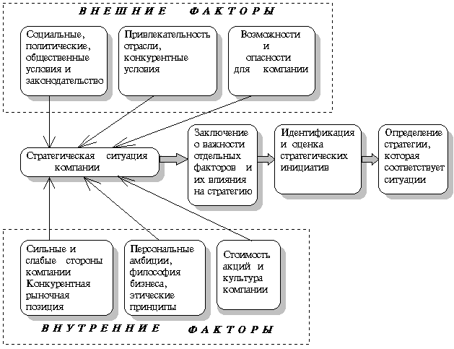

Рисунок 1 Факторы, определяющие стратегический выбор компании

В современной экономике большинство хозяйственных задач выполняется, как правило, на основе проекта или плана. Это означает, что сначала определяются конечные цели, а уже потом предпринимается попытка достичь их в соответствии с некоторыми временными, стоимостными и другими ограничениями.

Первым из аспектов планирования является увеличение масштаба хозяйственных задач, их комплексности по мере научно-технического прогресса. Сложность порождает разделение задачи на составляющие работы, на выполнение которых затрачиваются деньги, ресурсы и время. Каждая выполненная работа привносит свой вклад в решение задачи, а решение каждой задачи — в достижение целей организации. В плане концентрируются все принимаемые решения по достижению этих целей. При планировании мы пытаемся ответить на следующие вопросы:

1. Что должно быть сделано?
2. Когда это будет сделано?
3. Кто будет это делать?
4. Где это будет сделано?
5. Что необходимо для этого?

Очевидно, что выбор конкретной стратегии зависит от степени на­сыщенности рынка и возможности предприятия постоянно обновлять производство. Несмотря на свою принципиальную альтернативность, две или более стратегии могут сочетаться.

В настоящее время можно выделить три базовых подхода к процеду­ре формирования стратегического плана развития предприятия.

Первый из них основан на матрице про­дукт/рынок[1] и наиболее успешно применим для растущих организаций, вы­ходящих на рынок.

Второй основан на базовых кон­курентных стратегиях М. Портера и наиболее успешно используется в ус­ловиях насыщенного рынка.

Третий подход базируется на цикле развития предприятия и предлагает стратегические альтернативы в соответствии стадией, на ко­торой находится организация в период выработки стратегии развития.

Матрица "продукт/рынок" была предложена в конце пятидесятых - начале шестидесятых годов под названием "вектор роста" (growth vector). Эта матрица предусматривает использование четырех базовых стратегий: проникновение на рынок, развитие рынка, разработка товара и диверсификация.

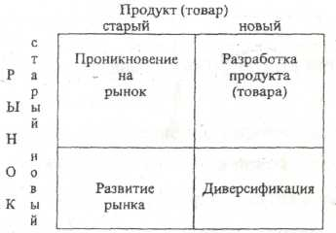

Рисунок 2 Матрица продукт/рынок по И. Ансоффу

Стратегия проникновения на рынок применяется предприятием чаще всего в условиях растущего и ненасыщенного рынка. Предприятие интенсифицирует свои условия на рынке при помощи стандартного репертуара действий из области маркетинга: более эффективного товародвижения для улучшения деятельности каналов распределения, поступательного продвижения, что включает рекламу, стимулирование сбыта, персональные продажи и паблисити и продуманной политики ценообразования. Понятно, что все вышесказанные действия спо­собствуют увеличению сбыта производимых товаров (экстенсивный рост) за счет привлечения новых покупателей.

Стратегия развития рынка применяется в случае, если возникает воз­можность экспансии предприятия со старым товаром на новые рынки. Это возможно прежде всего в случаях, когда делается попытка расширить географический рынок сбыта или побуждения потребителей к новому использованию уже имеющейся продукции. Методы реализации данной стратегии в целом совпадают с приемами, используемыми при реализации стратегии проникновения на рынок.

Стратегия разработки товара используется предприятием и в случае разработки новых товаров для существующих рынков, делая упор на новые модели улучшенного качества, обеспечивающего более полное удовле­творение потребностей и, тем самым, повышая их конкурентоспособность. Обычно такие стратегии характерны для фирм, которые имеют достаточно устойчивые позиции на рынке, то есть используются приверженностью определенной группы потребителей. Вместе с тем, экспансия на рынок путем введения новых товаров применяется предприятиями, но только в том случае, если предлагаемый ими товар характеризуется качественно более высокими потребительскими свойствами.

Таблица 2 Стратегия побуждения потребителей к новому использованию имеющихся товаров

|  |  |
| --- | --- |
| Стратегия | Примеры |
| 1. Разработка новых областей применения товара | Использование питьевой соды "Арм энд Хаммер" в качестве де­зодоранта для холодильников |
| 2. Разработка новых параметров и модификаций продукта | Телевизоры на батарейках |
| 3. Увеличение рыночной сегментации | Региональные издания массовых журналов |
| 4. Выявление новых групп потреби­телей для существующей продукции | Нейлоновые капроновые покры­тия для офисов организаций |
| 5. Выявление новых групп потреби­телей для модифицированной про­дукции | Недорогие копировальные маши­ны для кабинетов на дому |
| 6. Увеличение применения товара существующими пользователями | Множественные упаковки для га­зированных напитков и пива |
| 7. Изменение маркетинговой страте­гии | Продажа чулок и носков в супермаркетах Реклама подписки на журналы по телевидению |

Наконец, четвертой стратегией, характерной для производства новой продукции для новых рынков является диверсификация, как проникновение фирмы в отрасли, прямо не связанные с ее основными видами деятельности. Обычно различают следующие типы диверсификации:

- вертикальная - поглощение поставщиков и потребителей (включая и систему торговли). Преимуществом является контроль за всей цепочкой производства - от сырья до готового продукта. Чаще всего вертикальная диверсификация связана с переработкой какого-либо основополагающего ресурса (лес, нефть и так далее)

горизонтальная - осуществление своего развития за счет поглощения системы продукт/рынок внутри своей отрасли или смежных отраслей. Например, в условиях конверсии предприятия электронной промышленности путем горизонтальной диверсификации могут быстро войти на рынок бытовой техники, побочная или конгломеративная - диверсификация за пределы отрасли. Она предполагает приобретение и поглощение принципиально новых для данного предприятия производств, обеспечивающих быстрый рост, получение большой массы прибыли. Побочная диверсификация обычно применяется для повышения стабильности функционирования предприятия (независимость от конъюнктуры конкретной отрасли), но требует очень точного расчета и связана с определенным риском. Для успешной деятельности здесь требуется аккумуляция финансовых ресурсов, наличие независимых схем управления, а общая стратегия предприятия может касаться только финансовой политики.

Конкурентные стратегии М. Портера базируются на ряде теоретических постулатов, среди которых важнейшими на наш взгляд, являются так называемые "силы конкуренции" и "цепочка ценностей".

М. Портер выделил пять сил конкуренции, которые определяют уровень прибыли в отрасли. Это, во-первых, проникновение новых конкурентов, во-вторых, угроза появления на рынке товаров-субститутов, произведенных по иной технологической схеме, в-третьих, возможности покупателей, в-четвертых, возможности поставщиков и, в-пятых, конкуренция между компаниями, уже укрепившимися на рынке.

Конкретные стратегии происходят из пониманий правил конкуренции, действующих в отрасли и определяющих ее привлекательность. Целью конкурентной стратегии, в таком случае, становится изменение этих правил в пользу данной фирмы. Он, установил, что на каждом этапе хозяйствования создаются свои ценности, которые выражаются в добавленной стоимости, которые признаются и оплачиваются покупателями. При этом, чем выше разница между оценкой потребителей стоимости созданного товара и затратами на его создание, тем больше прибыли получит предприятие.

М. Портер обосновал принципы создания конкурентных преимуществ предприятия. Они формируются путем создания на каждом этапе своих ценностей. По сути речь идет о сравнительном анализе потребительских свойств продукта, создаваемых на разных этапах разработки товара, его производства, маркетинга и сбыта в соизмерении с затратами на достижение этих ценностей.

Базовые конкурентные стратегии представляют собой три вида действий, направленных на получение предприятием конкурентных преимуществ. М. Портер определяет их как:

1. Стремление компании стать производителем с низкими издержками. Как правило, эти преимущества получаются путем продажи стандартной продукции без добавленной стоимости, когда производятся и реализуются товары массового спроса и когда предприятие располагает сильными каналами распределения.
2. Дифференциация (стремление предприятия к уникальности в каком-либо аспекте своей продукции очень важном для большинства потребителей). Дифференциация может заключаться в самой продукция, в методах доставки, в условиях маркетинга или каком-либо другом факторе.
3. Фокусирование т.е. выбор сегмента рынка, который данное предприятие в состоянии обслужить более эффективно, чем его конкуренты.

При этом фокусирование обычно касается или достижения преиму­ществ в области снижения издержек, либо в усилении диффенциации продукции.

Базовые стратегии М. Портера могут быть объединены в таблицу , на основании которой возможно произвести их конкретный выбор.

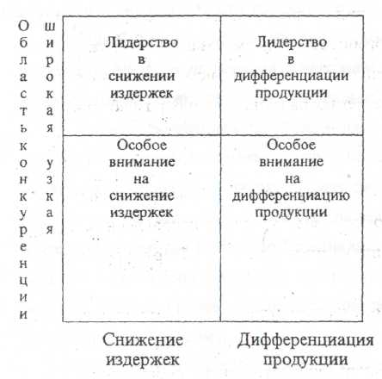

Рисунок 3 Матрица по выбору базовых стратегий.

Ф. Котлер предлагает свою классификацию конкретных стратегий, основанную на доле рынка, принадлежащей предприятию .

1. Стратегия "лидера". Фирма - лидер рынка товара занимает доминирующую позицию, причем это признают и ее конкуренты. В распоря­жении фирмы - лидера имеется целый набор стратегических альтернатив:

- расширение первичного спроса, направленное на обнаружение новых потребителей товара, расширение сферы его применения, увеличение разового применения товара.

Подобная стратегия обычно выбирается на начальных стадиях жиз­ненного цикла товара:

- оборонительная стратегия, которую принимает фирма-новатор, чтобы защитить свою долю рынка от наиболее опасных конкурентов;

* наступательная стратегия, чаще всего состоящая в повышении рен­табельности за счет максимально широкого использования эффекта опыта.

Однако, как показывает практика, существует некий предел, при превыше­нии которого дальнейшее повышение доли рынка становиться невыгодным;

* стратегия демаркетинга, связана с сокращением своей доли рынка, чтобы избежать обвинений в монополизме.

1. Стратегия "бросающего вызов" . Фирма, не занимающая доминирующей позиции, может атаковать лидера, то есть бросить ему вызов. Цель данной стратегии - занять место лидера. При этом ключевым стано­вится решение двух важнейших задач: выбор плацдарма для атаки на ли­дера и оценка его возможностей реакции и защиты.
2. Стратегия "следующего за лидером". "Следующий за лидером" - это конкуренте небольшой доли рынка, который выбирает адаптивное поведение, согласовывая свои решения с решениями, принятыми конкурентами.

Рассмотрим подробнее возможные стратегические альтерна­тивы, обеспечивающие предприятиям приемлемый уровень при­быльности:

4. Стратегия специалиста. "Специалист'' специализируется только на одном или нескольких сегментах рынка, то есть его интересует больше ка­чественная сторона доли рынка. Представляется, что данная стратегия наиболее близко ассоциируется со стратегией фокусирования М. Портера. Более того, несмотря на то, что "специалист" определенным образом доминирует в своей рыночной нише, с точки зрения рынка данного товара в целом он одновременно должен реализовать стратегию "следующего за лидером".

Третий подход к формированию стратегического плана предприятия основан на так называемом цикле развития предприятия. Цикл развития предприятия есть "последовательная смена стадий "рост" - "нестабильность" - "выживание". Доказано, что любое предприятие в период своего функционирования проходит хотя бы первые две стадии, при этом время каждой стадии и глубина различны для каждого предприятия и зависит от множества факто- данный товар произвести. Содержание этого анализа выражается вопросом - существует ли возможность в данной области, благодаря которой можно получить единственную в своем роде нишу, и что нужно делать для того, чтобы заполнить эту нишу раньше других».

Одним из существенных направлений нишевой специализации можно признать обслуживание определенного территориального рынка. Знание региональных вкусов, умение быстро реагировать на их изменение, обеспечение индивидуального подхода к клиенту является источниками силы небольших предприятий. Это позволяет им иметь преимущество по издержкам в сравнении с крупными предприятиями аналогичного профиля". Более того, малая емкость рынка служит географической гарантией, что конкуренция на данном географическом рынке не будет усиливаться в достаточно большом промежутке времени, то есть является препятствием для вхождения на данный сегмент рынка потенциальных конкурентов.

Вторым направлением стратегического развития малых фирм является кооперация с крупными предприятиями. При этом кооперация может принимать форму или поставки комплектующих изделий для крупной фирмы что характерно например для автомобилестроения, или продажи изделий крупной фирме на некотором географическом сегменте рынка в качестве официального дилера.

В первом случае предприятие выигрывает, поскольку имеет известный рынок, исключающий значительные колебания цен и спроса на продукцию. Это создает для них возможности специализации, равномерной загрузки производственных мощностей. Во втором случае малое предприятие получает финансовую поддержку для проведения комплекса маркетинговых мероприятий по распределению и продвижению товара, а также монопольное право на продажу высококачественной продукции, обеспечивающее устойчивый спрос.

Как уже говорилось выше, на практике используются все вышеперечисленные модели событий. Многие из моделей подверглись жесткой критики. Однако факт остается фактом – известны случаи, когда каждая из моделей приводит к успеху. В следующей главе мы постараемся описать этапы разработки стратегии.

# Этапы разработки стратегического плана

## Этапы разработки стратегии, предложенные Гарвардской школой бизнеса

Основной базовой моделью разработки стратегического плана принято считать модель Гарвардской школы бизнеса, лидером которой по праву считается К. Эндрюс. Эта модель разрабатывалась американскими исследователями в течение достаточно продолжительного периода времени. Г. Минцберг называет эту модель «моделью школы проектирования», поскольку в ее основе лежит уве­ренность в том, что формулирование стратегии как процесс опирается на несколько базовых постулатов, которые в своей совокупности обеспечивают проектирование стратегии.

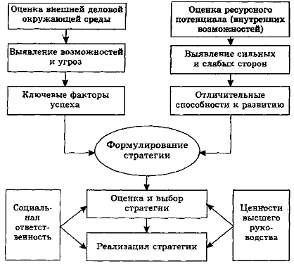

Рисунок 4 Схема разработки стратегии предложенная Гарвардской школой бизнеса

Согласно этой модели процесс стратегического планирова­ния представляет собой некую точку пересечения выявленных возможностей и угроз внешней деловой окружающей среды, которые выражаются в форме ключевых факторов успеха, и сильных и слабых сторон ресурсного потенциала фирмы, выраженных в отличительных способностях к развитию.

Вполне понятно, что возможности внешней деловой окружающей среды могут быть востребованы за счет реализации сильных сторон ресурсного потенциала предприятия. В свою очередь, необходимо выявить угрозы внешней окружающей деловой среды, а слабые стороны ресурсного потенциала свести к минимуму.

В основу построения данной модели стратегического пла­нирования положены следующие основные методологические принципы:

1. Процесс формирования стратегии развития фирмы должен быть контролируемым, осознанным процессом мышления. Это означает, что разрабатываемая стратегия должна возникать не интуитивно и не в результате внезапного появ­ления из «потока проблем», а быть продуктом тщательно контролируемого и осознанного процесса обдумывания и принятия решений. К. Эндрюс специально подчеркивает, что стратегическое мышление должно основываться не на интуи­тивном, а на осознанном опыте, называя внезапно появляю­щиеся стратегии «концептуальным врагом стратегии».

1. Руководство процессом формирования стратегии развития фирмы должен осуществлять топ-менеджер. Исполнительный директор должен быть своеобразным «архитектором» стратегии, а также определять, кто конкретно еще будет привлекаться к процессу стратегического планирования.
2. Модель формирования стратегического плана должна быть достаточно простой и информативной.
3. Любая стратегия развития фирмы уникальна и рассматривается в качестве результата созидательного проектирования. Последнее означает, что стратегия должна содержать в себе концептуальные, отличительные цели данной фирмы, особенности ее развития, а не формироваться по некоему шаблону.
4. Процесс формулирования стратегии должен завершаться лишь тогда, когда альтернативные стратегии имеют полное описание и осуществлен окончательный выбор лучшей из них. В этой связи оценку стратегий в одном из блоков модели Гарвардской группы необходимо понимать как процесс принятия решения по выбору лучшей из них.
5. Любая стратегия развития фирмы должна сочетать простоту восприятия и полноту выражения, а также описываться ясным и доступным языком.
6. Стратегия развития любой фирмы должна предусматривать разработку определенного механизма ее реализации. В соответствии с этим все элементы структуры предприятия в лице его руководства должны обладать определенными знаниями и ресурсами, а главное, желанием реализовать выбранную стратегию.

К. Эндрюс как лидер Гарвардской группы сконцентриро­вал свое внимание на исследовании роли внешнего руковод­ства предприятия в процессе разработки и реализации стра­тегии его развития.

Кроме того, был предложен весьма интересный подход к формированию *системы оценки стратегий*:

1. Последовательность: стратегия развития предприятия не должна содержать противоречивых целей и программ.
2. Согласованность: стратегия должна предусматривать адаптивную реакцию на внешнюю среду и происходящие в ней изменения.
3. Преимущество: стратегия должна обеспечивать возможности для творчества и поддержки конкурентного преимущества в избранной сфере деятельности.
4. Осуществляемость: стратегия не должна предусматривать чрезмерных расходов имеющихся ресурсов и не должна вести к возникновению неразрешимых проблем.

## SWOT-анализ, как один из базовых этапов разработки стратегического плана

Одной из составляющих разработки стратегического плана является оценка внутренней и внешней среды предприятия. Существует стандартизованная процедура, которая получила название SWOT – анализ.

SWOT - это акроним слов Strengts (силы), Weaknesses (слабости), Opportunities (благоприятные возможности) и Тhreats (угрозы). Внутренняя обстановка компании отражается в основном в S и W, а внешняя - в О и Т. Опишем основные факторы, которые целесообразно учитывать в SWOT-анализе.

Таблица 3 Факторы, учитываемые в SWOT-анализе

|  |  |
| --- | --- |
| ***Потенциальные* внутренние сильные *стороны (S):*** | ***Потенциальные* внутренние сла*бости(W):*** |
| Четко проявляемая компетентность | Потеря некоторых аспектов компетентности |
| Адекватные финансовые источники | Недоступность финансов, необходимых для изменения стратеги |
| Высокое искусство конкурентной борьбы | Рыночное искусство ниже среднего |
| Хорошее понимание потребителей | Отсутствие анализа информации о потребителях |
| Признанный рыночный лидер | Слабый участник рынка |
| Четко сформулированная стратегия | Отсутствие четко выраженной стратегии, непоследовательность в ее реализации |
| Использование экономии на масштабах производства, ценовое преимущество | Высокая стоимость продукции в сравнении с ключевыми конкурентами |
| Собственная уникальная технология, лучшие производственные мощности | Устарелые технология и оборудование |
| Проверенное надежное управление | Потеря глубины и гибкости управления |
| Надежная сеть распределения | Слабая сеть распределения |
| Высокое искусство НИОКР | Слабые позиции в НИОКР |
| Наиболее эффективная в отрасли реклама | Слабая политика продвижения |
| ***Потенциальные* внешние благоприятные *возможности (О):*** | ***Потенциальные* внешние угрозы *(Т):*** |
| Возможность обслуживания дополнительных групп потребителей, | Ослабление роста рынка, неблагоприятные демографические изменения ввода новых рыночных сегментов |
| Расширение диапазона возможных товаров | Увеличение продаж заменяющих товаров, изменение вкусов и потребностей покупателей |
| Благодушие конкурентов | Ожесточение конкуренции |
| Снижение торговых барьеров в выходе на внешние рынки | Появление иностранных конкурентов с товарами низкой стоимости |
| Благоприятный сдвиг в курсах валют | Неблагоприятный сдвиг в курсах валют |
| Большая доступность ресурсов | Усиление требований поставщиков |
| Ослабление ограничивающего законодательства | Законодательное регулирование цены |
| Ослабление нестабильности бизнеса | Чувствительность к нестабильности внешних условий бизнеса |

Для стратегической перспективы компании особенно значимы сильные стороны, так как они являются краеугольными камнями стратегии и на них должно строиться достижение конкурентных преимуществ. В то же время хорошая стратегия требует вмешательства в слабые стороны. Организационная стратегия должна быть хорошо приспособлена к тому, что можно сделать. Особое значение имеет идентификация отличительных преимуществ компании. Это важно для формирования стратегии, так как:  
- уникальные возможности дают фирме шанс использовать рыночные благоприятные обстоятельства,  
- создают конкурентные преимущества на рынке,  
- потенциально могут быть краеугольными камнями стратегии.

Следует отличать благоприятные возможности отрасли и компании. Превалирующие и вновь возникающие благоприятные возможности в отрасли наиболее подходят компании, которая имеет конкурентные преимущества или другие возможности для роста. SWOT-анализ помогает ответить на следующие вопросы:

- использует ли компания внутренние сильные стороны или отличительные преимущества в своей стратегии? Если компания не имеет отличительных преимуществ, какие из ее потенциальных сильных сторон могут ими стать?

- являются ли слабости компании ее уязвимыми местами в конкуренции и/или они не дают возможности использовать определенные благоприятные обстоятельства? Какие слабости требуют корректировки, исходя из стратегических соображений?

- какие благоприятные обстоятельства дают компании реальные шансы на успех при использовании ее квалификации и доступа к ресурсам? Заметим: Благоприятные возможности без способов их реализации - иллюзия. Сильные и слабые стороны фирмы делают ее лучше или хуже приспособленной к использованию благоприятных возможностей, чем у других фирм.

- Какие угрозы должны наиболее беспокоить менеджера и какие стратегические действия он должен предпринять для хорошей защиты?

## Этапы разработки стратегии предложенные И. Ансова

Необходимо отметить, что модель формирования стратеги­ческого плана, предложенная И. Ансоффом, имеет два прин­ципиальных отличия от модели Гарвардской группы.

Во-пер­вых, в процесс стратегического планирования вводится понятие формализованных целей в отличие от неявно выраженных ценностей высшего руководства в модели Гар­вардской группы.

Во-вторых, он предпринял попытку опи­сания процесса стратегического планирования в виде опре­деленной формализованной блок-схемы, которая предпола­гает подробную разработку списков факторов, учитываемых в процессе принятия решений и расставляемых в приоритетном порядке с приданием им весовых коэффициентов, а также различных диаграмм и правил выбора той или иной альтернативы.

Вместе с тем, поскольку основная схема формирования стратегического плана, по словам даже самого И. Ансоффа, является слишком детализированной, в результате чего ста­новится «не видно леса из-за деревьев», он предлагает и ук­рупненную модель формирования стратегического плана.

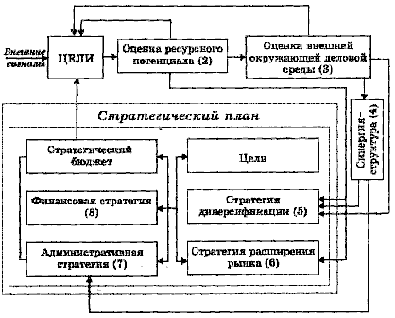

Рисунок 5 Этапы разработки стратегического плана преложенные И. Ансоффом

Согласно этой модели процесс стратегического планирова­ния начинается с определения первоначальных целей разви­тия предприятия, которые являются реакцией на внешние сегменты. В соответствии с этими целями проводится анализ и оценка ресурсного потенциала предприятия и внешней деловой окружающей среды. Целью такого рода анализа яв­ляется выявление возможностей для принятия основных стратегических решений по дальнейшему проникновению на рынки сбыта и диверсификации производства.

По мнению И. Ансоффа, процессу разработки стратегии диверсификации на предприятии должно предшествовать принятие стратегического решения, связанного с обеспече­нием синергического (системного) эффекта от всех элементов, образующих его организационную структуру. На основе тако­го стратегического решения формируются конкретные стра­тегии диверсификации и расширения рынка сбыта для уже производимых предприятием товаров. В своей сумме или по отдельности эти стратегии формируют общую стратегию продукт/рынок для предприятия.

Вместе с тем, как считает И. Ансофф, в целях обеспечения целостности стратегический план развития предприятия дол­жен содержать также финансовую и административную стра­тегии. Причем финансовая стратегия представляет собой совокупность правил и средств, направленных на обеспечение прироста финансового потенциала предприятия. В свою оче­редь, административная стратегия предполагает набор правил по организационному развитию предприятия.

Стратегия развития предприятия, с одной стороны, должна быть связана с конкретными стратегическими альтернати­вами, а с другой - с синергическим эффектом как характери­стикой целостности предприятия.

Наиболее существенным отличием модели стратегического планирования И. Ансоффа от модели Гарвардской группы яв­ляется учет обратной связи, которая обеспечивает интерак­тивность процедуры формирования стратегического плана и непрерывность ее реализации.

Особой заслугой И. Ансоффа можно считать выделение и раскрытие отличительных особенностей процесса стратегиче­ского планирования, содержащихся в его работе «Стратеги­ческое управление».

В качестве таких отличительных особенностей он называет следующие:

1. Процесс выработки стратегии не завершается каким либо немедленным действием, а обычно заканчивается установлением общих направлений, продвижение по которымобеспечивает рост и укрепление позиций фирмы.
2. Сформулированная стратегия должна быть использована для разработки стратегических проектов методом поиска. Роль стратегии в данном поиске заключается в том, чтобы, во-первых, сосредоточить внимание на определенных участках или возможностях, а во-вторых, отбросить все остальные возможности как несовместимые со стратегией.
3. Необходимость в данной стратегии отпадет, когда реальный ход событий выведет организацию на желаемое развитие.
4. В процессе формулирования стратегий нельзя предвидеть все возможности, которые откроются при составлении проекта конкретных мероприятий. Вследствие этого в процессе разработки стратегии приходится пользоваться слишком обобщенной и неточной информацией о различных альтернативах.
5. При появлении более точной и достоверной информации может быть поставлена под сомнение обоснованность первоначально разработанной стратегии. В этой связи необходима обратная связь, позволяющая обеспечить своевременное переформулирование стратегии.

Бесспорно, данная модель является достаточно близкой к модели Гарвардской школы бизнеса, но в ней имеется ряд самостоятельных элементов. К их числу необхо димо отнести следующие:

1. предположение о всесторонности охвата, полноте представления процесса планирования, достаточно жесткой последовательности этапов формирования и детализации самих результатов действия;
2. четкое и однозначное указание на связь стратегического планирования со среднесрочным и тактическим, что имеет принципиально новое значение в моделировании процесса формирования стратегического плана.

## Этапы разработки стратегии предложенные Г. Стейнером

Модель Г. Стейнера в определен­ной мере можно считать симбиозом моделей Гарвардской группы и И. Ансоффа.

По мнению Г. Стейнера, предметом, которым может заниматься стратегическое планирование, является любая дея­тельность, касающаяся предпринимательства.

Вместе с тем в отличие от школы дизайна школа планирования во-первых, рассматривает практическую реализацию модели предельно формально, автоматически. В исследовании данной школы неформальная модель школы дизайна превращается в строго определенную последовательность шагов.

Во-вторых, школа планирования вводит в процесс стратегического планирования центральную фигуру стратегиче­ского процесса — плановика.

В качестве основных положений данной школы стра­тегического управления следует назвать:

1. Рассмотрение стратегии развития предприятия как результата контролируемого, осознанного процесса формального планирования, разбиваемого на отдельные шаги, которые схематически изображаются в виде контрольных таблиц помощью соответствующих методов.
2. Высшее руководство предприятия несет ответственность за содержательную сторону стратегического процесса, а за его практическую сторону отвечают кадровые плановики.
3. Стратегия развития предприятия считается завершенной (готовой) в том случае, когда четко видно ее практическое приложение.

В последние годы работы представителей данной школы стратегического управления стали в большей степени ориен­тироваться на практическое приложение, при этом достаточ­но четко обозначились два новых подхода - использование сценарного планирования и применение стратегического контроля.

Сценарий рассматривается в качестве важнейшего инструмента плановой деятельности, который стимулирует творче­скую активность плановиков.

Значительно возрастает интерес представителей школы планирования к вопросам стратегического контроля, смысл которого заключается в поддержании постоянной нацеленности предприятия на выполнение стратегических задач. Более того, стратегический контроль рассматривается в зна­чении пересмотра и принятия предложенных стратегий.

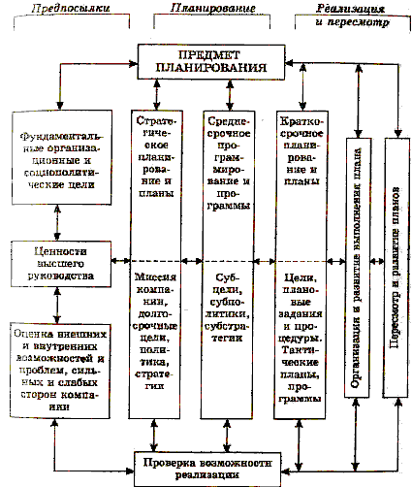

**Рисунок 6** Модель формирования стратегического плана по Г. Стейнеру

При таком подходе содержание и масштабы стратегиче­ского контроля значительно расширяются и выходят за пределы стратегического планирования

|  |  |  |  |
| --- | --- | --- | --- |
|  | | *Была ли реализованная стратегия предначертанной?*  **Да Нет** | |
| *Успешной ли оказалась реализованная стратегия?* | **Да** | Запланированный успех (триумф рациональности) | Спонтанный успех (триумф обучения) |
| **Нет** | Провал заранее намеченного подхода (действует, но не эффективна) | Полный провал (попробуйте еще раз) |

Таблица 4 Расширение границ стратегического контроля

Как следует из матрицы, приведенной в таблице, реализация большинства заранее планируемых стратегий может приводить и к неблагоприятным последствиям. Поэтому, в конечном счете решающее значение имеет не организация планирования, а реальное поведение предприятия.

Кроме того, в последнее время представители школы пла­нирования стали ориентироваться на проведение исследований по проблемам акционерного и культурного планирования.

## Модель разработки стратегии М. Портера

Необходимо отметить, что сформулированные в ней общие стратегии конкуренции до настоящего времени считаются многими исследователями в области стратегического планирования наиболее работоспособными инструментами в прак­тической деятельности современных фирм

Матрица рост-доля рынка

Матрица «рост - доля рынка» рассматривается в качестве элемента «портфельного планирования», то есть исследования распределения фондов в соответствии с потребностями различных направлений бизнеса в диверсифицированной компании

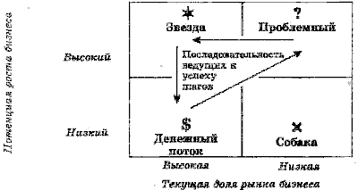

Рисунок 7 Принципиальная схема матрицы «рост - доля рынка»

Условием успешной деятельности компании является наличие у нее портфеля товаров, характеризующихся различными темпами роста объемов продаж и различными долями рынка. Содержание портфеля представляет собой функция баланса денежных потоков, причем только диверсифицированная компания со сбалансирован­ным портфелем может использовать свои силы для обоснованной капитализации возрастающих возможностей.

«Кривая опыта» как изобретение представителей школы позиционирования предполагает, что при прочих равных условиях компания, которая первой прорвалась на рынок, получает возможность резко увеличить объем и добиться цено­вого преимущества перед конкурентами.

Важным достижением школы позиционирования можно считать разработку в 1972 году PIMS-модели (Profit Impact of \ Market Strategies), предназначенной для General Electric. Впоследствии данная модель превратилась в автономную базу данных о продажах. Она идентифицировала ряд стратегических переменных, которые использовались для оценки ожидаемой отдачи от инвестиций, доли рынка и прибыли.

М. Портером была предложена модель конкурентного анализа. В этой модели автор предпринял попытку представить внешние для организации силы, опреде­ляющие уровень отраслевой конкуренции.

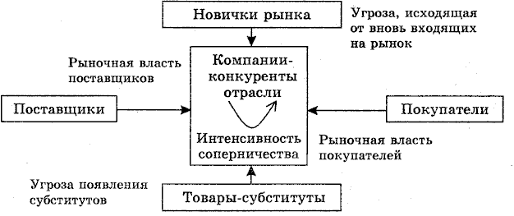

Рисунок 8 PIMS-модель

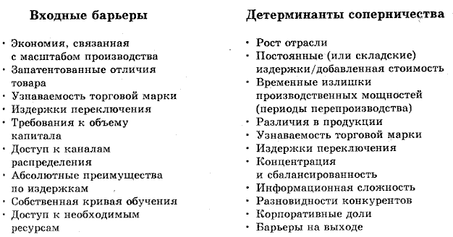

# 

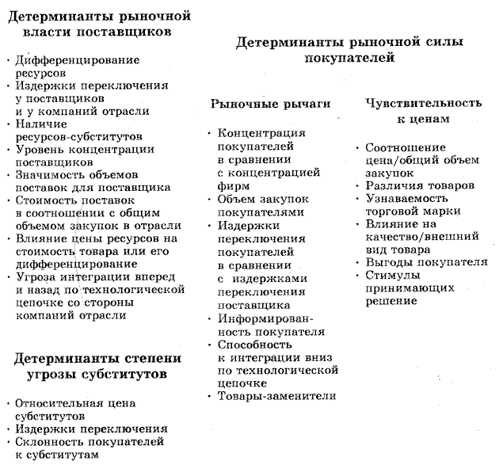

# Заключение.

Процесс планирования охватывает не только определение контрольных цифр социально-экономического развития предприятия в текущем плановом периоде, но и тесную их увязку со стратегически перспективной концепцией развития экономики народного хозяйства страны.

Стратегическое планирование является систематизированным и логическим процессом, основанным на эффективном мышлении, искусстве прогнозирования, исследования и выбора необходимых альтернатив.

Стратегический план позволяет определить реальные возможности развития с учетом ресурсных ограничений. Основными задачами стратегического планирования являются: определение необходимых политических решений, оценка будущего состояния экономики и потребности в данной продукции, оценка необходимых производственных мощностей в будущем, предварительная оценка размера возможных капитальных вложений. Стратегическое планирование включает в себя долгосрочные (от 5 до 15 и более лет), среднесрочные (от 2 до 5) и текущие планы (на 1 год). В зависимости от того, кто принимает решения, планирование может быть децентрализованное (снизу - вверх), централизованное (сверху - вниз), и интерактивное (во взаимодействии).

При составлении стратегического плана необходимо учитывать, что стратегии предприятия строятся по иерархическому принципу, хозяйственная деятельность которого и его стратегия взаимосвязаны. При этом стратегии и тактика предприятия взаимосвязаны.

Стратегический план предприятия составляется в такой последовательности:

1. Анализ деловой окружающей внешней и внутренней среды.

2. Определение хозяйственной политики предприятия.

3. Формулировка базовой стратегии и выбор стратегической альтернативы.

4. Формулировка функциональных стратегий: маркетинга, научно-исследовательских и опытно- конструкторских работ, производства организационных изменений, а также финансовая, социальная и экологическая стратегия.

Стратегический план предприятия состоит из следующих разделов:

1. Цель и задача предприятия.

2. Текущие и долгосрочные задачи.

3. Базовая стратегия и основные стратегические альтернативы.

4. Функциональные стратегии.

5. Описание наиболее важных программ.

6. Описание внешних операций.

7. Объем капитальных вложений и распределение ресурсов.

8. Формулировка резервных стратегий.

При составлении стратегического плана используется следующая документация: объем годовых продаж по группам товаров; годовая прибыль и убытки по структурным подразделениям; годовой объем экспорта и его удельный вес к общему объему продаж; доля рынка; объем ежегодных капитальных вложений; финансовый план; баланс на конец последнего года плана.

# Список литературы.

1. Аакер Д. Стратегическое рыночное управление. – СПб.: Питер, 2002.
2. Акофф Р. Планирование будущего корпорации. – М.: Прогресс, 1985
3. Ансофф И. Стратегическое управление. – М. Экономика, 1995
4. Ансофф И. Новая корпоративная стратегия. – СПб.: Питер Ком, 1999.
5. Болотов С.П. Разработка стратегии предприятия. - СПб. 1999г.
6. Буренина Г.А. Основы стратегической деятельности промышленного предприятия. - СПб.: Изд-во СПбГУЭФ, 1996
7. Дойль П. Менеджмент. Стратегия и тактика. - СПб. Питер, 1999
8. Дракер П.Ф. Управление, нацеленное на результаты.. – М.: Технологическая школа бизнеса, 1992.
9. Котлер.Ф. Основы маркетинга. - М. Прогресс. 2003
10. Минсберг Г., Альстрэнд Б., Лэмпел Д. Школы стратегий. – СПб.: Питер 2000
11. Петров. А.Н. Методология выработки стратегии предприятия. – СПб.: Издательство СПбГУЭФ, 1992
12. Мескон М.Х. и др. Основы менеджмента. Пер. с англ. – М.: Дело, 1993.
13. Минцберг Г. и др. Стратегический процесс. Пер. с англ. – СПб.: Издательство «Питер», 2001.
14. Савицкая Г.В. Методика комплексного анализа хозяйственной деятельности. – М.: ИНФРА-М, 2003.
15. Семь нот менеджмента. – М.: ЗАО «Журнал Эксперт», 1998.

1. И. Ансофф, Д. Клиланд и У. Кинг